**Лабораторна робота №3**

**Утилітарні класи. Обробка масивів рядків.**

**Мета:** Розробка власних утилітарних класів. Набуття навичок вирішення прикладних задач з використанням масивів і рядків.

**1 ВИМОГИ**

1. Розробити та продемонструвати програму мовою *Java* в середовищі *Eclipse* для вирішення прикладної задачі за номером, що відповідає збільшеному на одиницю залишку від ділення на 10 зменшеного на одиницю номера студента в журналі групи.
2. Для визначення вхідних даних використовувати генератор псевдовипадкових чисел *(java.util.Random)* та забезпечити циклічне (принаймні десять ітерацій) знаходження результату рішення прикладної задачі.
3. Забезпечити виведення до консолі відповідних значень вхідних даних та результатів обчислень у вигляді таблиці.
4. Застосувати функціональну (процедурну) [декомпозицію](https://ru.wikipedia.org/wiki/%D0%94%D0%B5%D0%BA%D0%BE%D0%BC%D0%BF%D0%BE%D0%B7%D0%B8%D1%86%D0%B8%D1%8F) і забезпечити рішення прикладної задачі за допомогою відповідних методів.
5. Забороняється використання даних типу [String](https://docs.oracle.com/javase/8/docs/api/java/lang/String.html) та [масивів](https://docs.oracle.com/javase/specs/jls/se8/html/jls-10.html) при знаходженні рішення прикладної задачі.

**1.1 Розробник**

***Виконавець:*** Сиромятников Марк

***Група:*** КІТ-119а

**Варіант:** 19

**1.2 Загальне завдання**

Ввести текст. У кожному слові тексту k-ту літеру замінити заданим символом. Якщо k більше довжини слова, видати повідомлення та заміну не виконувати. Початкові дані та результат вивести у вигляді таблиці.

**2 ОПИС ПРОГРАМИ**

Було використано наступні засоби:

* *import java.util.Scanner* – для вводу даних.
* System.***out***.printf() – для виводу тексту у консоль.
* .close(); - закриття потоку вводу

**2.1 Ієрархія та структура класів**

Було створено 1 клас MainClas, який викликає метод виконання завдання та клас-хелпер до нього HelperClass, містить у собі метод виконання завдання.

**2.2 Важливі фрагменти програми**

public class HelperClass {

public static StringBuffer replaceInPosition(StringBuffer text, int cnt, String chaReplace, int pos) {

for (int i = 0; i < text.length(); i++,cnt++) {

if (text.charAt(i) == ' ' && cnt <= pos){

cnt = 0;

}

if(text.charAt(i) == ' ' || text.charAt(i) == '.'|| text.charAt(i) == '!' || text.charAt(i) == '?' || text.charAt(i) == '\0') {

text.replace(i-cnt+pos,i-cnt+pos+1,chaReplace);

cnt = 0;

}

}

return text;

}

}

***Результат роботи програми***

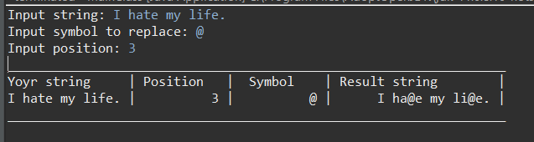

**ВИСНОВКИ**

У результаті виконання лабораторної роботи було створено власний утилітарний клас, розроблено програму обробки масивів рядків.